Berufsfachschule Basel
Search results for "Beliebteste DVDs"

 | Author / Title | Place, Editor, Year | Medientyp | Call number / Availability | Number of loans
 | Lee, Ang  Life of Pi Schiffbruch mit Tiger | O.O. : Twentieth Century Fox, 2012 | DVD-Spielfilm | LIFE  available | 36
 | Thommen, Anna  Neuland | O.O. : Impuls Home Entertainment, 2014 | DVD-Sachfilm | 37  available | 35
37
Nur für Lehrpersonen
37
Nur für Lehrpersonen
 | Gélin, Hugo 1980-  Plötzlich Papa | Cham : Impuls Home Entertainment, 2017 | DVD-Spielfilm | PLÖT  available | 32
 | Volpe, Petra  Die göttliche Ordnung | Cham : Impuls Home Entertainment, 2017 | DVD-Spielfilm | GÖTT  available | 30
GÖTT
Nur für Lehrpersonen
 | Vinterberg, Thomas (Regie)  Die Jagd | München : Universum Film, 2013 | DVD-Spielfilm | JAGD  available | 29
JAGD
Nur für Lehrpersonen
 | Dragojevic, Srdjan  Parada | London : Indigo, 2013 | DVD-Spielfilm | PARA  available | 28
 | Fontaine, Anne  Coco Chanel : Der Beginn einer Leidenschaft | Hamburg : Warner Home Video, 2010 | DVD-Spielfilm | COCO  available | 28
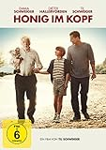 | Schweiger, Til  Honig im Kopf | Hamburg : Warner Home Video Germany, 2015 | DVD-Spielfilm | HONI  available | 28
 | Rogenhagen, Andi 1965-  Ein Tick anders | O.O. : Lighthouse, 2012 | DVD-Spielfilm | TICK  available | 27
 | Lartigau, Eric  Verstehen Sie die Béliers? | Grünwald : Concorde, 2015 | DVD-Spielfilm | VERS  available | 27
VERS
Nur für Lehrpersonen
 | Toledano, Eric 1971-  Samba | Zürich : Frenetic, 2015 | DVD-Spielfilm | SAMB  available | 26
 | Gordon, Seth 1974-  Kill the Boss | Hamburg : Warner Home Video, 2012 | DVD-Spielfilm | KILL  available | 25
 | Jonze, Spike 1969-  Her | O.O. : Ascot Elite Home Entertainment, 2014 | DVD-Spielfilm | HER  available | 24
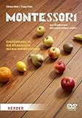 | Held, Sönke 1973-  Montessori : Von Kindern und Wissenschaftlern erklärt : Einführung in die Pädagogik Maria Montessoris | Freiburg im Breisgau : Herder, 2013 | DVD-Sachfilm | 371.4  available | 24
 | Salles, Walter  On the Road : Unterwegs | O.O. : Concorde Video, 2013 | DVD-Spielfilm | ON  available | 23
 | Zemeckis, Robert  Flight | O.O. : Paramount, 2013 | DVD-Spielfilm | FLIG  available | 23
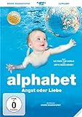 | Wagenhofer, Erwin  Alphabet : Angst oder Liebe | Zürich : Frenetic Films, 2014 | DVD-Sachfilm | 37  checked out | 23
37
Nur für Lehrpersonen
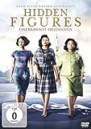 | Melfi, Theodore 1970-  Hidden Figures | Los Angeles : Twentieth Century Fox Film Corporation, 2017 | DVD-Spielfilm | HIDD  checked out | 23
 | Gansel, Dennis  Die Welle | München : Constantin, 2008 | DVD-Spielfilm | WELL  available | 22
WELL
Nur für Lehrpersonen
WELL
available
WELL
Nur für Lehrpersonen
 | Koppel, Lena 1955-  Die Kunst, sich die Schuhe zu binden | O.O. : Ascot Elite, 2013 | DVD-Spielfilm | KUNS  available | 22
 | Niccol, Andrew 1964-  In Time | Los Angeles : Twentieth Century Fox Film Corporation, 2012 | DVD-Spielfilm | IN  available | 22
 | Balmes, Thomas  Babys | O.O. : Studiocanal, 2011 | DVD-Sachfilm | 618.2  checked out | 21
618.2
Nur für Lehrpersonen
 | Cutler, R.J.  Wenn ich bleibe | O.O. : Twenthieth Century Fox, 2015 | DVD-Spielfilm | WENN  available | 21
 | Vallée, Jean-Marc  Der grosse Trip Wild | O.O. : Twenthieth Century Fox, 2015 | DVD-Spielfilm | VALL  available | 21
 | Sharrock, Thea 1976-  Ein ganzes halbes Jahr | Burbank : Warner Bros. Entertainment, 2016 | DVD-Spielfilm | MOYE  available | 21
 | Paulus, Oliver 1969-  Vielen Dank für nichts | Zürich : Motorfilm, 2015 | DVD-Spielfilm | VIEL  available | 20
 | Lawrence, Francis  Die Tribute von Panem [3/1] : Mockingjay : Teil 1 | O.O. : Studiocanal, 2014 | DVD-Spielfilm | TRIB  available | 20
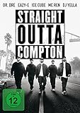 | Gray, Gary F.  Straight Outta Compton | Zürich : Universal Pictures, 2016 | DVD-Spielfilm | STRA  available | 20
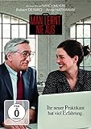 | Meyers, Nancy 1949-  Man lernt nie aus | Hamburg : Warner Bros. Entertainment, 2016 | DVD-Spielfilm | MAN  available | 20
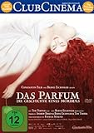 | Tykwer, Tom  Das Parfum : die Geschichte eines Mörders | München : Constantin Film Verleih, 2012 | DVD-Spielfilm | PARF  available | 20
 | Edwards, Blake 1922-2010  Frühstück bei Tiffany | Unterföhring : Paramount Home Entertainment, 2003 | DVD-Spielfilm | FRÜH  available | 19
 | Kenner, Robert  Food, Inc. : Was essen wir wirklich? | O.O. : SUNFILM Entertainment, 2010 | DVD-Sachfilm | 613.2  available | 19
 | Toback, James 1944-  Tyson : Der Mann. Der Mythos. Die Wahrheit | O.O. : Studiocanal, 2009 | DVD-Sachfilm | 92 TYSO  available | 19
 | Edel, Uli  Christiane F. : Wir Kinder vom Bahnhof Zoo | O.O. : Arthaus, 2009 | DVD-Spielfilm | CHRI  available | 19
 | Plisson, Pascal  Auf dem Weg zur Schule | O.O. : Senator Home Entertainment, 2014 | DVD-Sachfilm | 37  available | 19
 | Kherici, Reem 1983-  Paris um jeden Preis | O.O. : Mandarin Cinema, 2014 | DVD-Spielfilm | PARI  available | 19
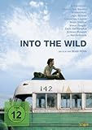 | Penn, Sean 1960-  Into the Wild | München : Universum Film, 2009 | DVD-Spielfilm | INTO  available | 19
 | Gunn, James  Guardians of the Galaxy | München : Walt Disney Studios Home Entertainment, 2015 | DVD-Spielfilm | GUAR  available | 19
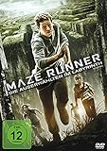 | Ball, Wes  Maze Runner [1] : die Auserwählten im Labyrinth | O.O. : Twenthieth Century Fox, 2015 | DVD-Spielfilm | MAZE  available | 19
 | Odar, Baran bo 1978-  Who am I - kein System ist sicher | O.O. : Sony Pictures Home Entertainment, 2015 | DVD-Spielfilm | WHO  available | 19
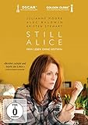 | Glatzer, Richard 1952-2015  Still Alice | Zürich : Frenetic Films, 2015 | DVD-Spielfilm | STIL  available | 19
 | Krieger, Lee Toland 1983-  Für immer Adaline | O.O. : Ascot Elite Home Entertainment, 2015 | DVD-Spielfilm | FÜR  available | 19
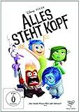 | Docter, Pete 1968-  Alles steht Kopf | O.O. : Pixar Animation Studios, 2016 | DVD-Spielfilm | ALLE  available | 19
ALLE
Nur für Lehrpersonen
 | Wnendt, David 1977-  Er ist wieder da | München : Constantin Film, 2016 | DVD-Spielfilm | ER  available | 19
 | Davis, Garth  Lion : der lange Weg nach Hause | O.O. : Ascot Elite Home Entertainment, 2017 | DVD-Spielfilm | LION  available | 19
 | Daldry, Stephen 1961-  Extrem laut und unglaublich nah | O.O. : Warner Home Video, 2012 | DVD-Spielfilm | EXTR  available | 18
 | Decker, Alina  Traumfrauen | Hamburg : Warner Home Video Germany, 2015 | DVD-Spielfilm | TRAU  available | 18
 | Yates, Gary  Remo Largo : Ein Leben für unsere Kinder | O.O. : Elite Film, 2015 | DVD-Sachfilm | 37  available | 18
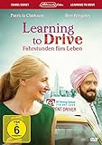 | Coixet, Isabel  Learning to Drive Fahrstunden fürs Leben | O.O. : Alamode, 2015 | DVD-Spielfilm | LEAR  available | 18
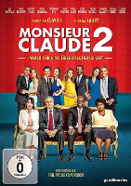 | De Chauveron, Philippe  Monsieur Claude 2 | Strasbourg : UGC, 2019 | DVD-Spielfilm | MONS  available | 18

